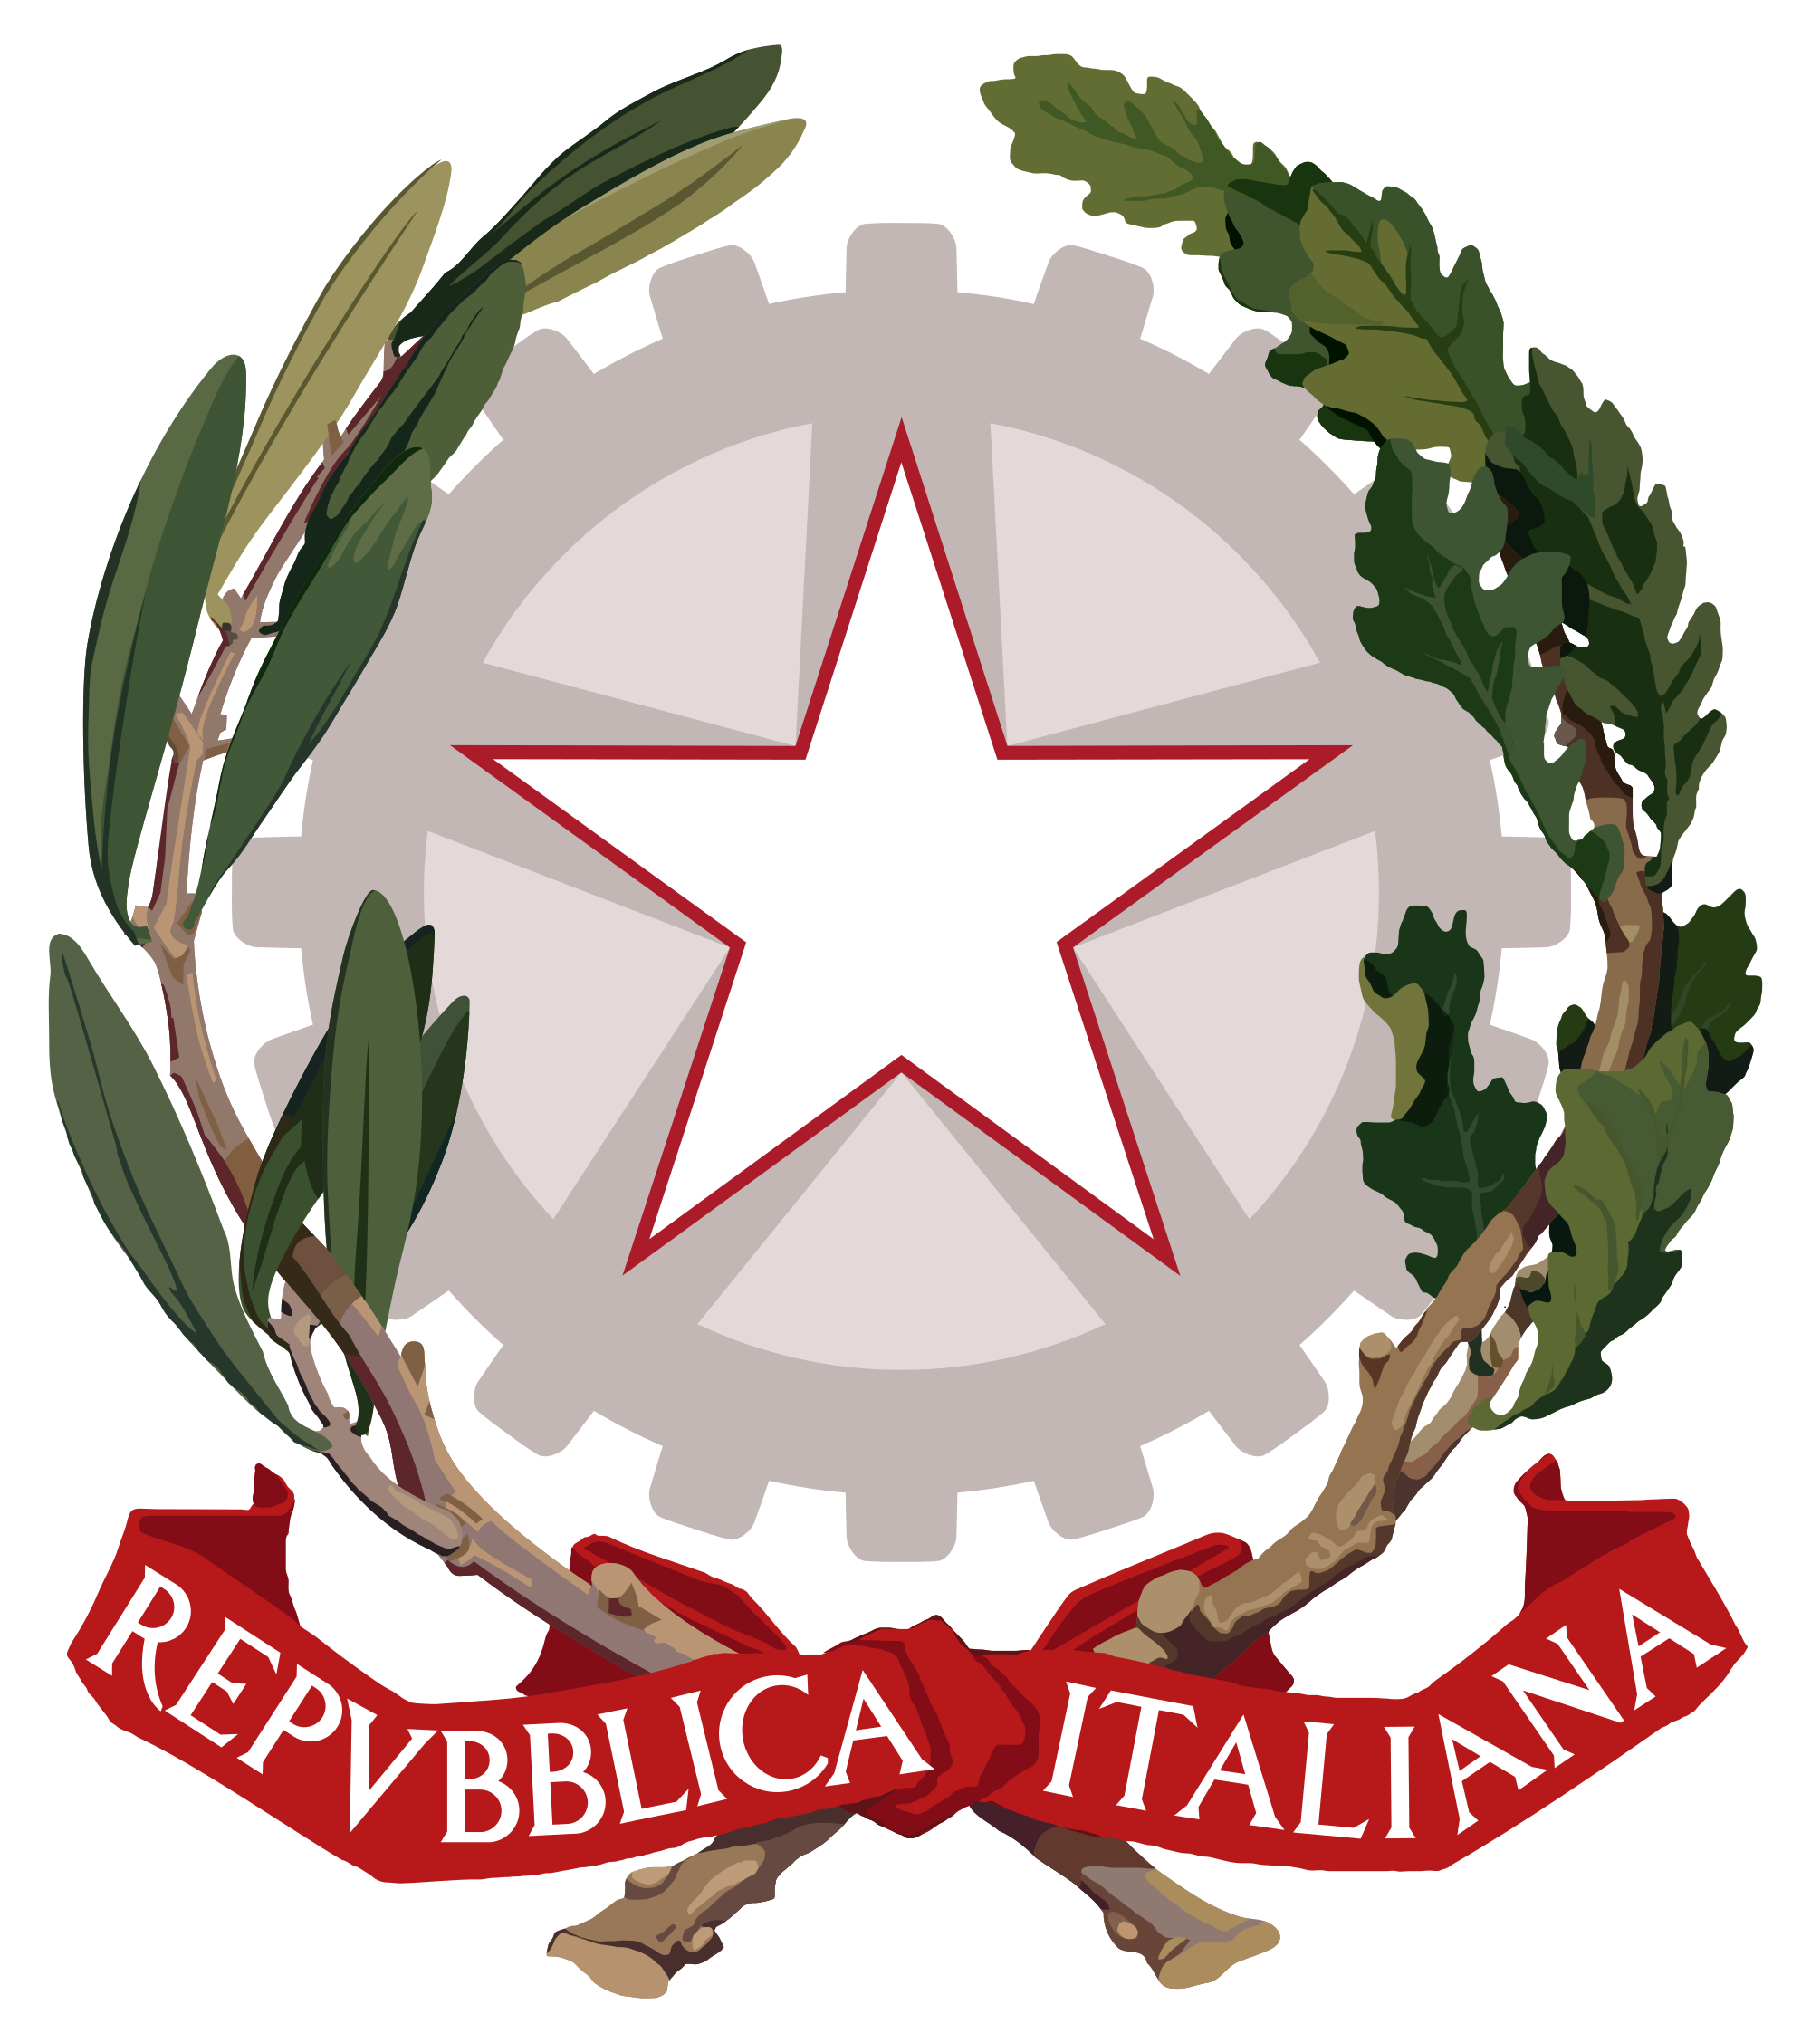

ISTITUTO STATALE COMPRENSIVO N. 1 DI BOLOGNA
Scuola dell’Infanzia – Primaria e Secondaria di 1° grado
Via De Carolis, 23 40133 Bologna Tel. 051/56 84 84 – 051/6193303
boic808009@istruzione.it; boic808009@pec.istruzione.it
C.F. 91153320378 C.M. boic808009
www.ic1bo.edu.it

Decreto Interministeriale 28/8/2018, N. 129 - Regolamento recante istruzioni generali sulla gestione amministrativo-contabile delle istituzioni scolastiche, ai sensi dell’articolo 1, comma 143, della legge 13 luglio 2015, n. 107. (18G00155)

https://www.gazzettaufficiale.it/eli/id/2018/11/16/18G00155/sg

